PEDIDO DE PROVIDÊNCIAS Nº 2407/2022
Poda de galhos de árvore que estão alcançando a fiação elétrica na Rua Joaquim Pedro Soares, ao lado do Banco Santander, no Bairro Centro.
Solicita-se, após os trâmites regimentais, que seja enviada cópia da presente proposição ao Poder Executivo, para que realize as seguintes providências:
Poda de galhos de árvore que estão alcançando a fiação elétrica na Rua Joaquim Pedro Soares, ao lado do Banco Santander, no Bairro Centro.

Novo Hamburgo, 20 de julho de 2022.
Vereadora Lourdes Valim
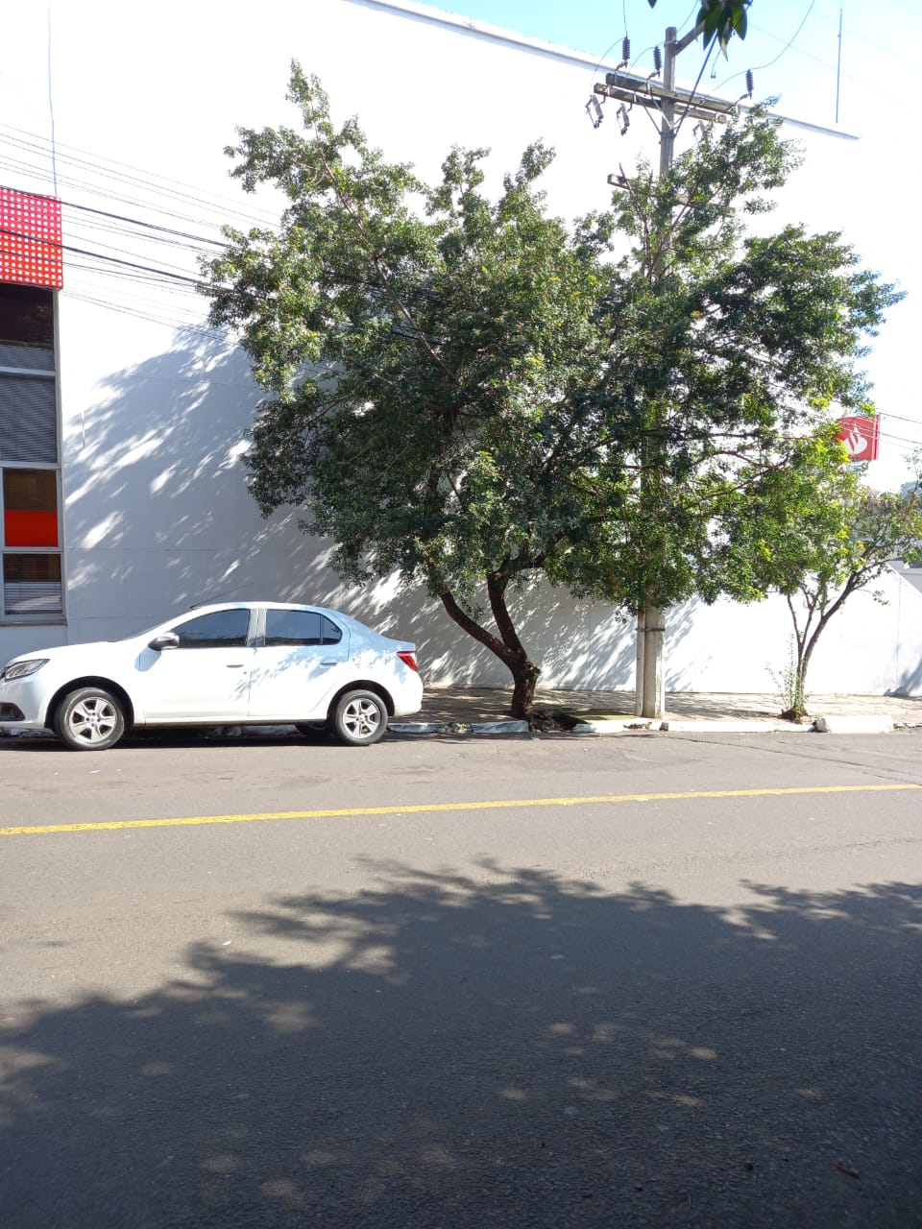

Obs: Redação conforme o original da autora.
/FB

